Алгоритм подачи заявления педагогическим работником для проведения аттестации в целях установления первой (высшей) квалификационной категории через Портал единых государственных услуг Российской Федерации (ЕПГУ)

Перечень аттестационных материалов
- В личном кабинете на ЕПГУ составляется заявление педагога для установления квалификационной категории.
2. К Заявлению на ЕПГУ составить и прикрепить АНАЛИТИЧЕСКУЮ СПРАВКУ о профессиональной деятельности заявителя (объем со всеми приложениями- до 1 ГБ). Образец размещен на официальном сайте ГПОУ АСПК, раздел «Преподавателю», подраздел «Аттестация» http://as-pk.ru/prepodavatelyu/attestacy/, аналитическая справка
- Аналитическая справка может иметь ссылки на интернет – ресурсы.
- В случае отсутствия размещения в сети Интернет результатов профессиональной деятельности педагогического работника (достижения преподавателя в межаттестационный/аттестационный период, достижения обучающихся) необходимо прикрепить подтверждающие документы (грамоты, дипломы, свидетельства и др.)
- Документ, подтверждающий наличие первой или высшей квалификационной категории, если она была ранее установлена педагогическому работнику (приказ, копия аттестационного листа/выписки из приказа, заверенная руководителем скан-копия
трудовой книжки (первая страница и та страница, где присутствует запись о присвоенной ранее квалификационной категории).

Инструкция подачи заявления педагогическим работником о проведении аттестации в целях установления первой (высшей) квалификационной
категории через ЕПГУ
  - В перечне услуг ЕПГУ необходимо выбрать услугу «Аттестация педагогических работников организаций, осуществляющих образовательную деятельность»
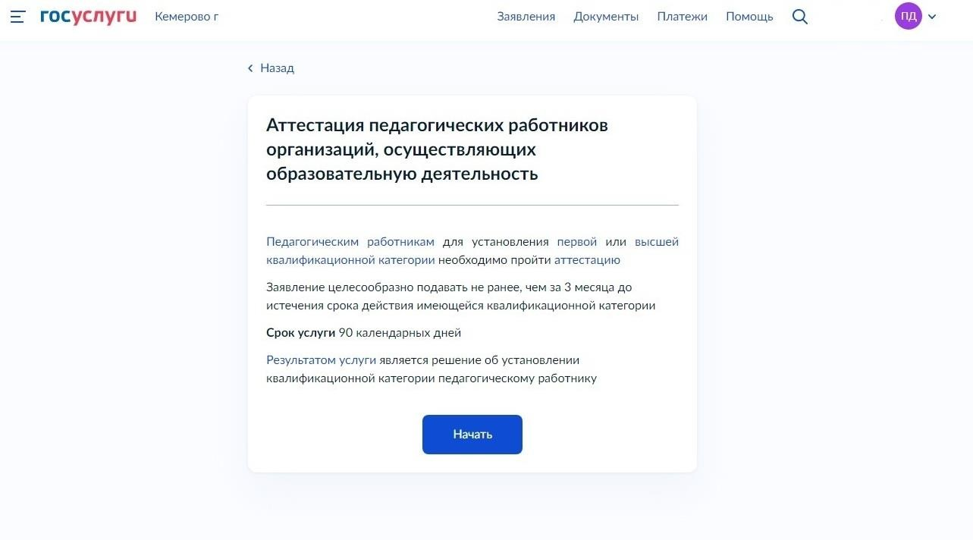
  - Проверить или внести сведения о заявителе (паспортные данные, контактный телефон, электронная почта, адрес регистрации)
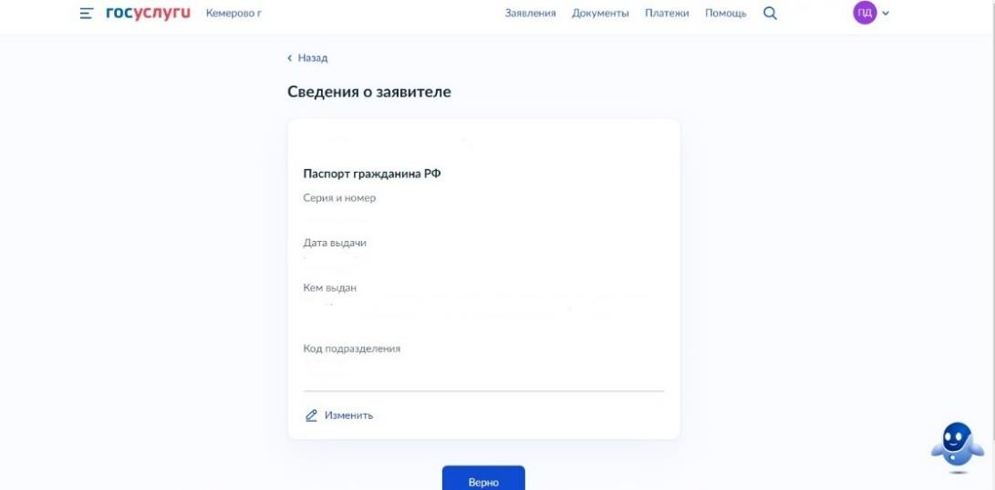

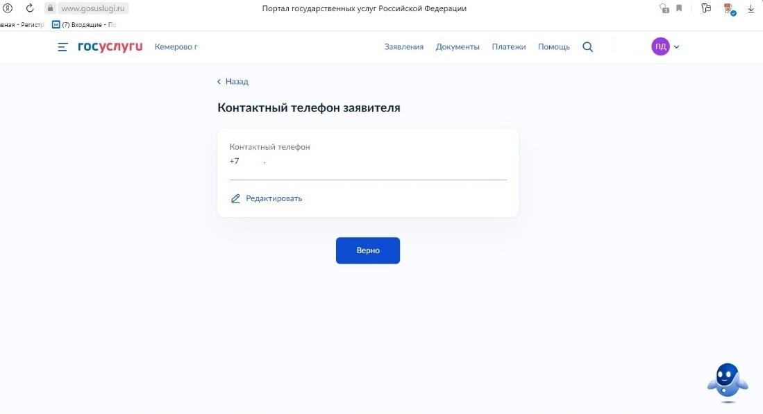

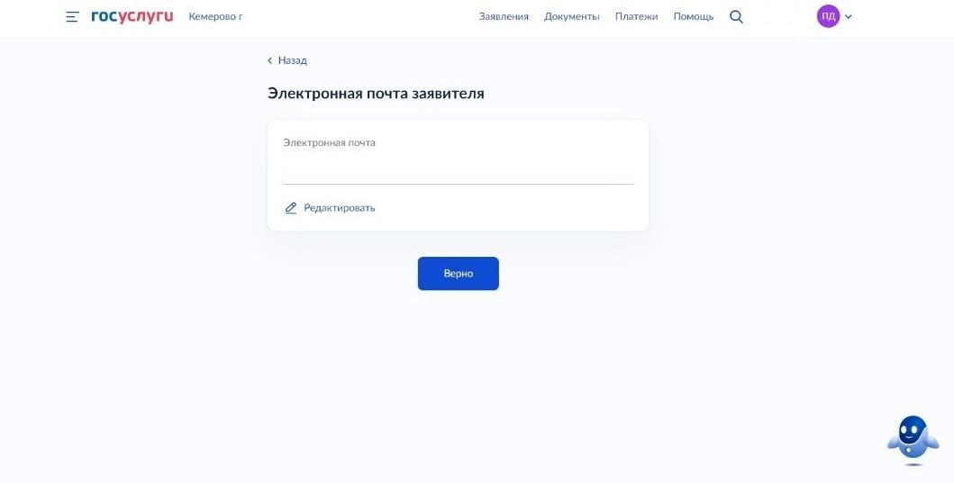

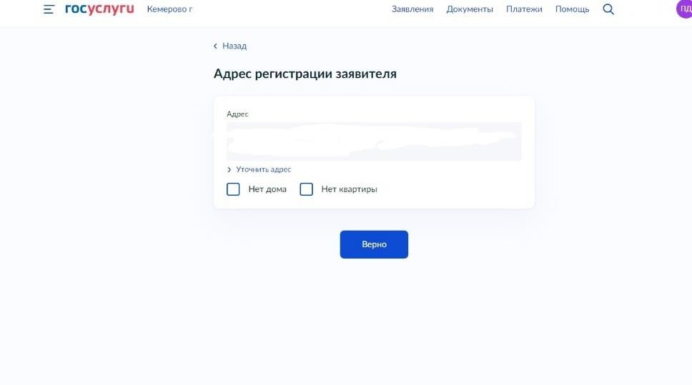

  - Выбрать квалификационную категорию, на которую претендует заявитель (первая или высшая)

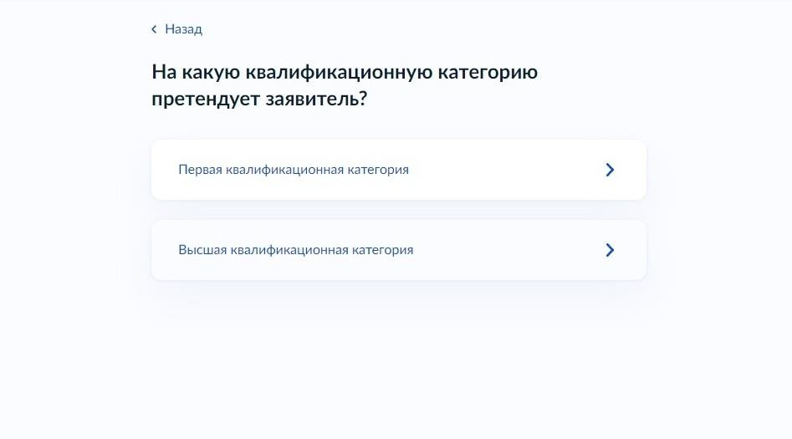
  - При наличии ранее установленной квалификационной категории указать реквизиты решения об установлении квалификационной категории (номер приказа, дату, наименование органа, принявшего решение).
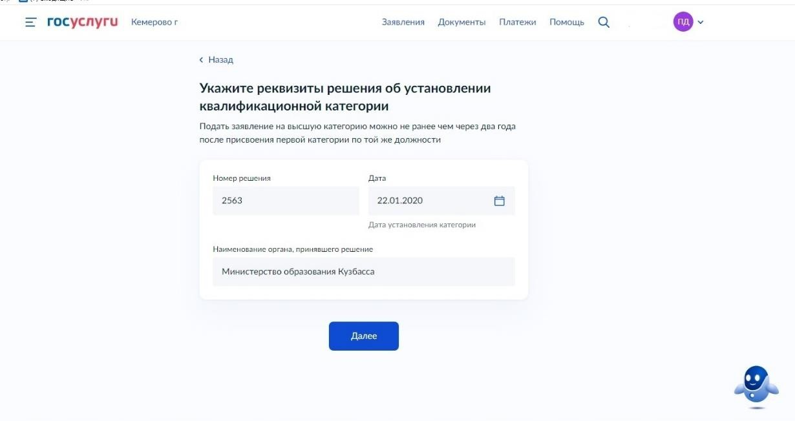

  - Указать полное наименование учреждения согласно уставу образовательной организации и должность.

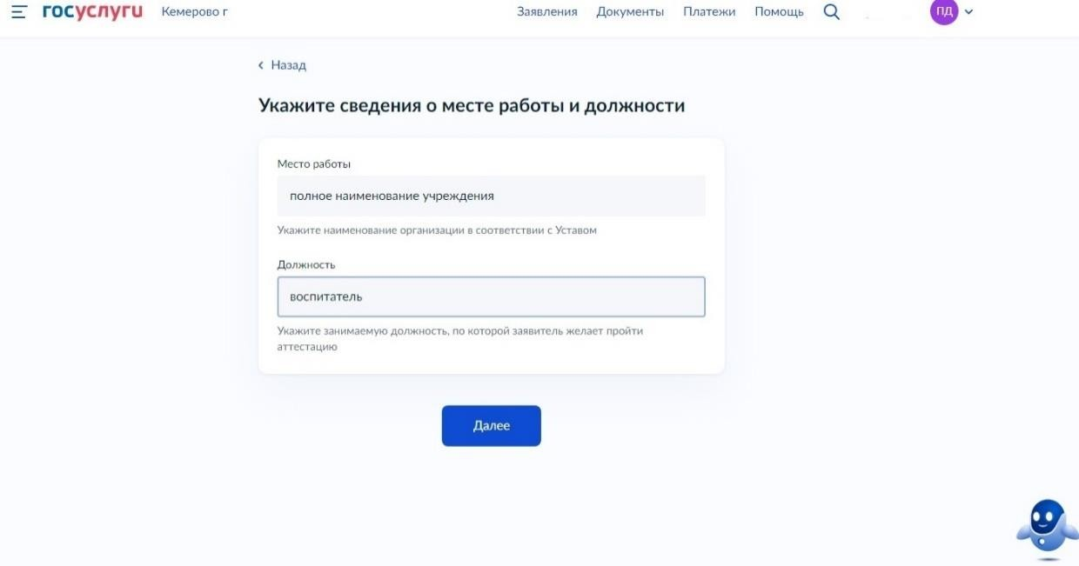
  - Загрузите пакет документов для проведения аттестации (см. пункт I и пункт II): Объем прикрепляемых документов в сумме не должен превышать 1 Гб.

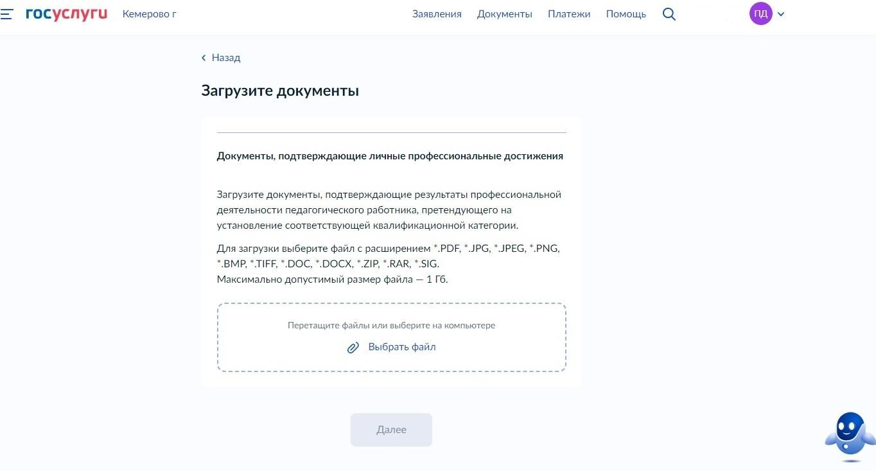

  - Уведомления о ходе предоставления государственной услуги можно отследить в личном кабинете ЕПГУ.

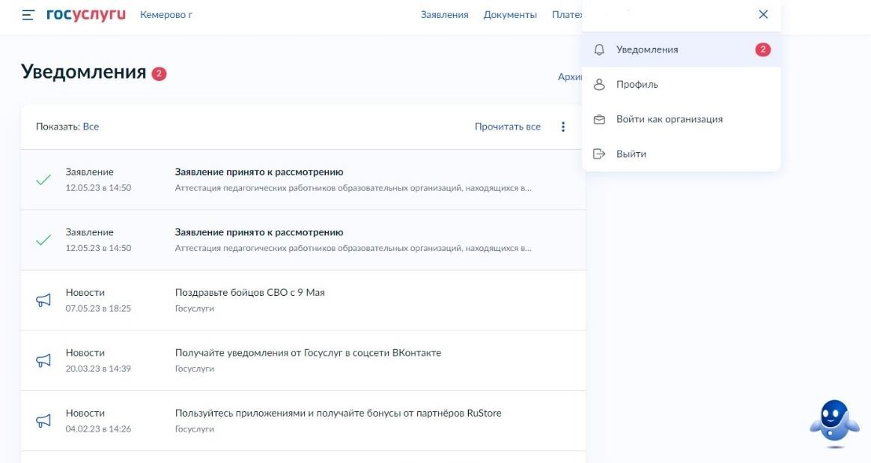

На основании Порядка проведения аттестации педагогических работников организаций, осуществляющих образовательную деятельность (утв. приказом Министерства просвещения РФ от 24 марта 2023 г. № 196), п. 31, Заявление аттестуемого рассматривается в срок не более 30 календарных дней.
По результатам рассмотрения заявления Заявителя о предоставлении услуги
«Аттестация педагогических работников образовательных организаций, находящихся в ведении субъекта Российской Федерации, муниципальных и частных организаций» в личном кабинете Заявителя на ЕПГУ размещается уведомление о том, что заявление принято к рассмотрению ответственному сотруднику ведомства, Заявителю направляется уведомление о сроках и месте проведения аттестации педагогических работников.
Пример текста уведомления:
Документы приняты . .2023г. за № Ваше заявление будет рассмотрено «28» 06. 2023 года на заседании аттестационной комиссии Министерства образования Кузбасса, где будет принято решение о включении Вас в список аттестуемых педагогических работников. Уведомляем Вас о сроках и месте проведения Вашей аттестации: - аттестационный период с «29»
06. 2023 года по «22» 08. 2023 года, заседание аттестационной комиссии состоится
«23. 08. 2023 года».
В случае несоответствия по требованиям к прохождению процедуры аттестации Заявителю направляется уведомление с рекомендациями и отображается статус
«ожидается дополнительная информация от Заявителя» в личном кабинете ЕПГУ.

На основании Порядка проведения аттестации педагогических работников организаций, осуществляющих образовательную деятельность (утв. приказом Министерства просвещения РФ от 24 марта 2023 г. № 196), п. 32, продолжительность аттестации для каждого педагогического работника от начала ее проведения и до принятия решения аттестационной комиссией составляет не более 60 календарных дней.
Результатом предоставления услуги «Аттестация педагогических работников образовательных организаций, находящихся в ведении субъекта Российской Федерации, муниципальных и частных организаций» является следующая информация:
- «принято положительное решение»
- «принято решение об отказе»
Информация о решении аттестационной комиссии размещается на сайте Министерства образования Кузбасса в течение 10-14 рабочих дней после заседания аттестационной комиссии https://образование42.рф/documents/?section=38

